T.C.
ATATÜRK ÜNİVERSİTESİ
TOPLUMSAL DUYARLILIK PROJELERİ UYGULAMA VE ARAŞTIRMA MERKEZİ

Doldur İlmi Hafızana
Proje Kodu: 60C671501B3B0
SONUÇ RAPORU

Proje Yürütücüsü:
Dr. Öğr. Üyesi Osman Nuri Karadayı

Ağustos, 2021
ERZURUM
İÇİNDEKİLER
Önsöz 2
Özet 3
Materyal ve Yöntem 4
Proje Uygulamasına Ait Görseller 5
Sonuçlar 13

ÖNSÖZ
Diyanet İşleri Başkanlığına bağlı olarak faaliyet gösteren Hafızlık Kur'an Kursları toplumda çok önemli bir yer tutmakta ve yüzlerce öğrenci bu kurslarda uzun süre hafızlık eğitimi görmektedir. Bu kurslardaki ihtiyaçlar vakıflar ve hayır sahipleri vasıtasıyla giderilmektedir. Bu durum zaman zaman bazı mağduriyetleri ortaya çıkarmaktadır. Bu projemizde Antalya Döşemealtı Müftülüğüne bağlı Şehit Volkan Canöz Yatılı Erkek Kuran Kursu’nda eğitim görmekte olan hafızlık öğrencilerinin bazı ihtiyaçlarının giderilmesi ve eğitim serüvenlerine katkıda bulunulması amaçlanmıştır.

ÖZET
Kurs yönetimiyle irtibat kurularak ihtiyaç durumu tespit edilmiştir. Yöneticiler günün uzun bir bölümünü Kur'an-ı Kerim okuyarak ve ezber yaparak geçiren öğrencilerin dinlenmesi ve farklı bir uğraşa yönelerek zihin tazeleyebilmesi için bir okuma köşesine ihtiyaç duyduklarını ifade etmişlerdir. Bu durumu dikkate alarak ortaokul seviyesine uygun roman ve hikâye tarzı kitapların temin edilerek kursa bir bölüm hazırlanması, öğrencilerle okuma saati belirleyerek etkinlik düzenlenmesi planlanmıştır. Bu kursta öğrenim gören öğrenciler hafızlık eğitimi ile beraber ortaokula da devam ettikleri için okuyacakları bu kitapların okuldaki eğitimlerine de katkı sağlayacağı düşünülmüştür.
Öğrencilerin seviyelerine uygun kitaplar tespit edilmiş ve liste haline getirilmiştir. Daha sonra en uygun fiyat araştırması yapılarak kitaplar temin edilmiş Şehit Volkan Canöz Yatılı Erkek Kuran Kursu’na teslim edilmiştir. Teslim edilirken kitap okumanın önemi üzerine bir etkinlik düzenlenmiş, temin edilen kitaplar tanıtılmıştır. Öğrencilerle beraber Toplumsal Duyarlılık Projeleri Uygulama Ve Araştırma Merkezi etiket yazıları kitaplara yapıştırılarak kitaplık oluşturulmuştur. Kitaplığa bu projenin Atatürk Üniversitesi Toplumsal Duyarlılık Projeleri Uygulama Ve Araştırma Merkezi tarafından desteklendiğini ifade eden bir yazı yerleştirilmiştir.

Anahtar Kelimeler: Şehit Volkan Canöz Yatılı Erkek Kuran Kursu, Kitap Okuma, Roman, Hikâye.

MATERYAL VE YÖNTEM

Araştırmanın Türü
Bu çalışma bir Toplumsal Duyarlılık Projesi’dir.

Araştırmanın Yapıldığı Yer ve Zaman
Proje ekibi tarafından "2021-06-13", "2021-09-12" tarihleri arasında Şehit Volkan Canöz Yatılı Erkek Kuran Kursu’nda gerçekleştirilmiştir. Etkinlik tarihi: 04.08.2021

Projenin Uygulanışı
Projenin hazırlık aşamasında Kurs yöneticisi Abdullah Karadayı ile irtibat kurularak ihtiyaç durumu tespit edilmiştir. Yöneticiler günün uzun bir bölümünü Kur'an-ı Kerim okuyarak ve ezber yaparak geçiren öğrencilerin dinlenmesi ve farklı bir uğraşa yönelerek zihin tazeleyebilmesi için bir okuma köşesine ihtiyaç duyduklarını ifade etmişlerdir. Bu durumu dikkate alarak ortaokul seviyesine uygun roman ve hikâye tarzı kitapların temin edilerek kursa bir bölüm hazırlanması, öğrencilerle okuma saati belirleyerek etkinlik düzenlenmesi planlanmıştır. Bu kursta öğrenim gören öğrenciler hafızlık eğitimi ile beraber ortaokula da devam ettikleri için okuyacakları bu kitapların okuldaki eğitimlerine de katkı sağlayacağı düşünülmüştür.
Öğrencilerin seviyelerine uygun kitaplar tespit edilmiş ve liste haline getirilmiştir. Daha sonra en uygun fiyat araştırması yapılarak kitaplar temin edilmiş Şehit Volkan Canöz Yatılı Erkek Kuran Kursuna teslim edilmiştir. Teslim edilirken kitap okumanın önemi üzerine bir etkinlik düzenlenmiş, temin edilen kitaplar tanıtılmıştır. Öğrencilerle beraber Toplumsal Duyarlılık Projeleri Uygulama Ve Araştırma Merkezi etiket yazıları kitaplara yapıştırılarak kitaplık oluşturulmuştur. Kitaplığa bu projenin Atatürk Üniversitesi Toplumsal Duyarlılık Projeleri Uygulama Ve Araştırma Merkezi tarafından desteklendiğini ifade eden bir yazı yerleştirilmiştir.
Proje çalışmaları tamamlandıktan sonra projede alınan materyaller diğer öğrencilerin kullanımına sunulmak üzere okul idaresine teslim edilmiştir.

PROJE UYGULAMASINA AİT GÖRSELLER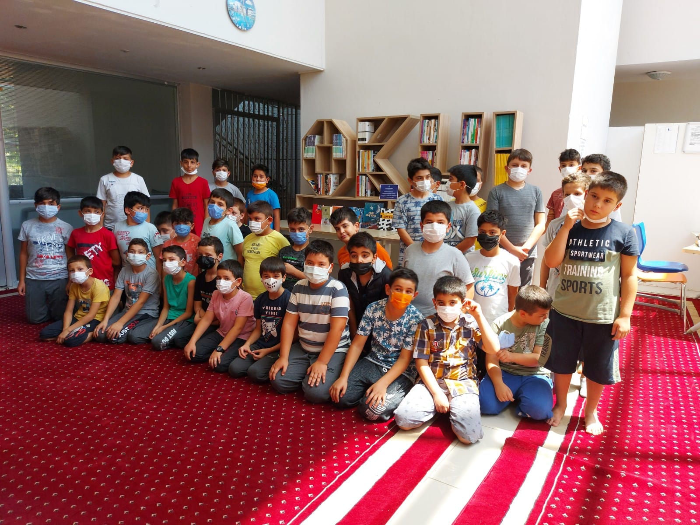

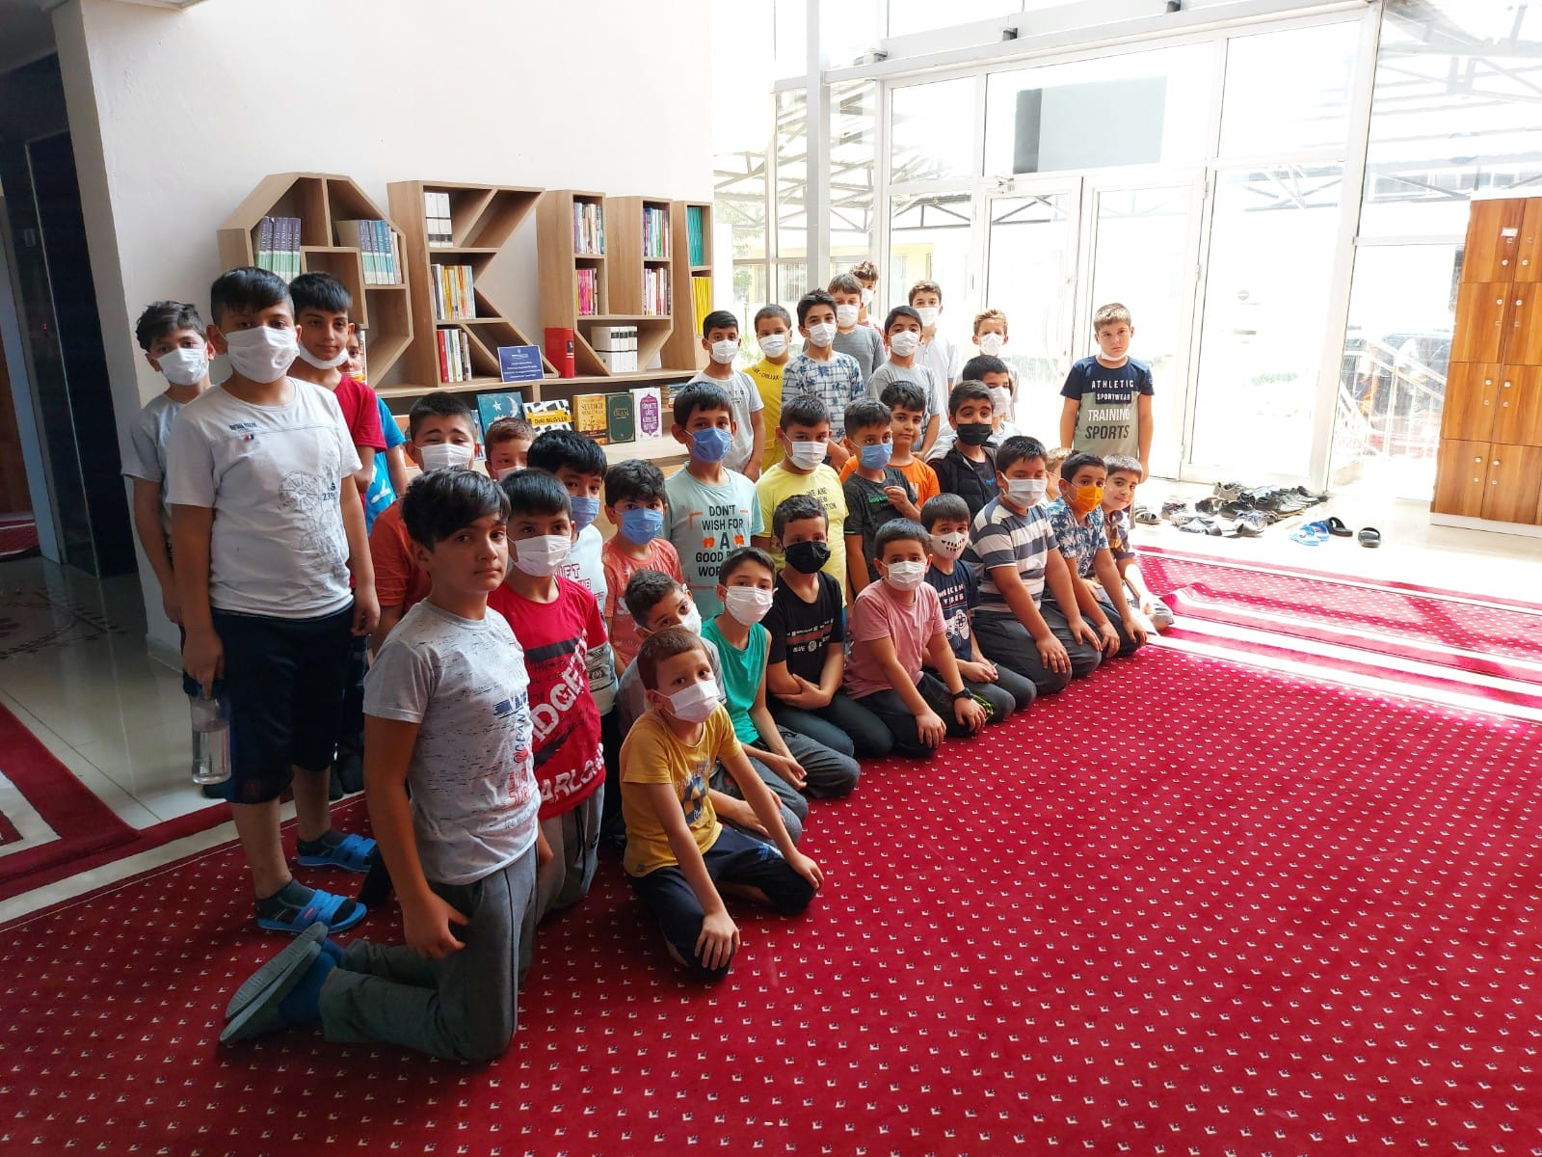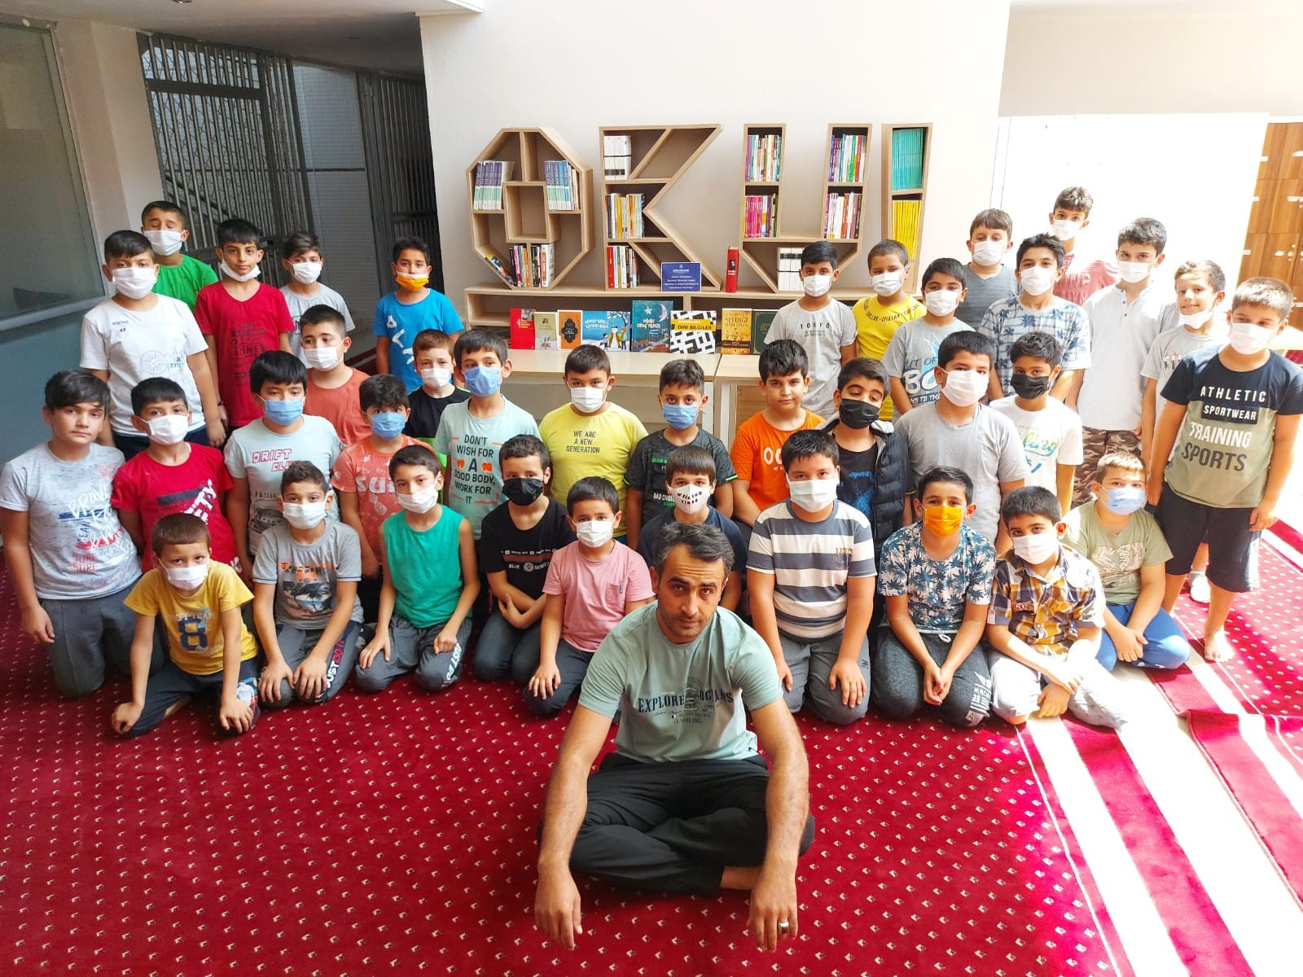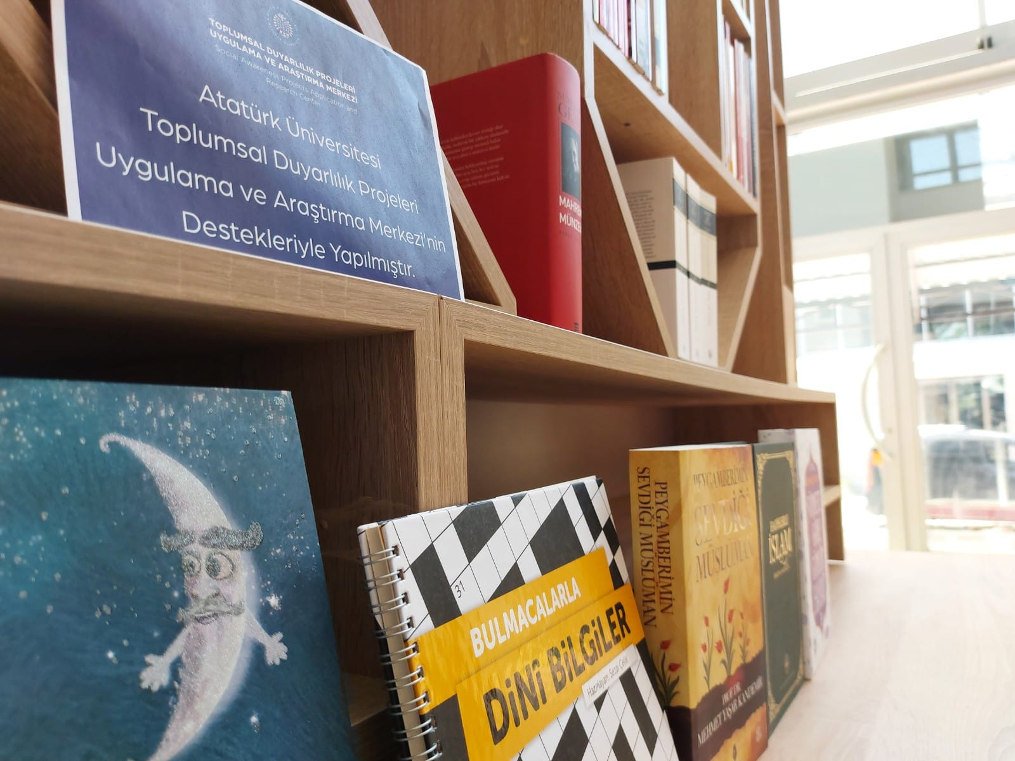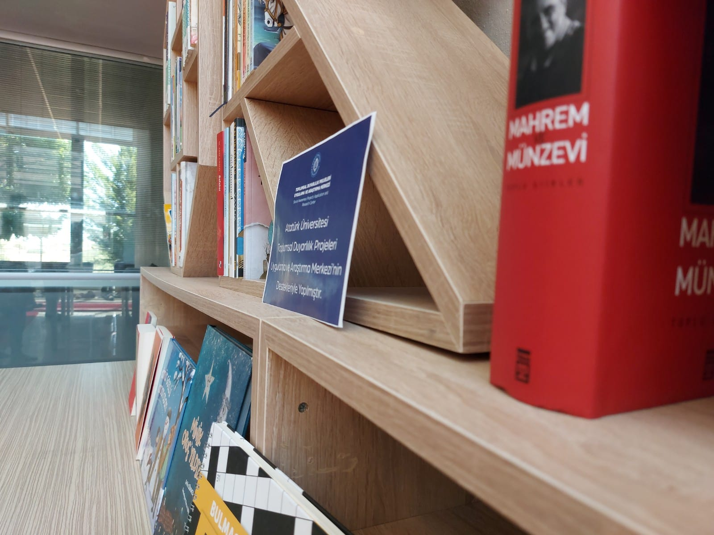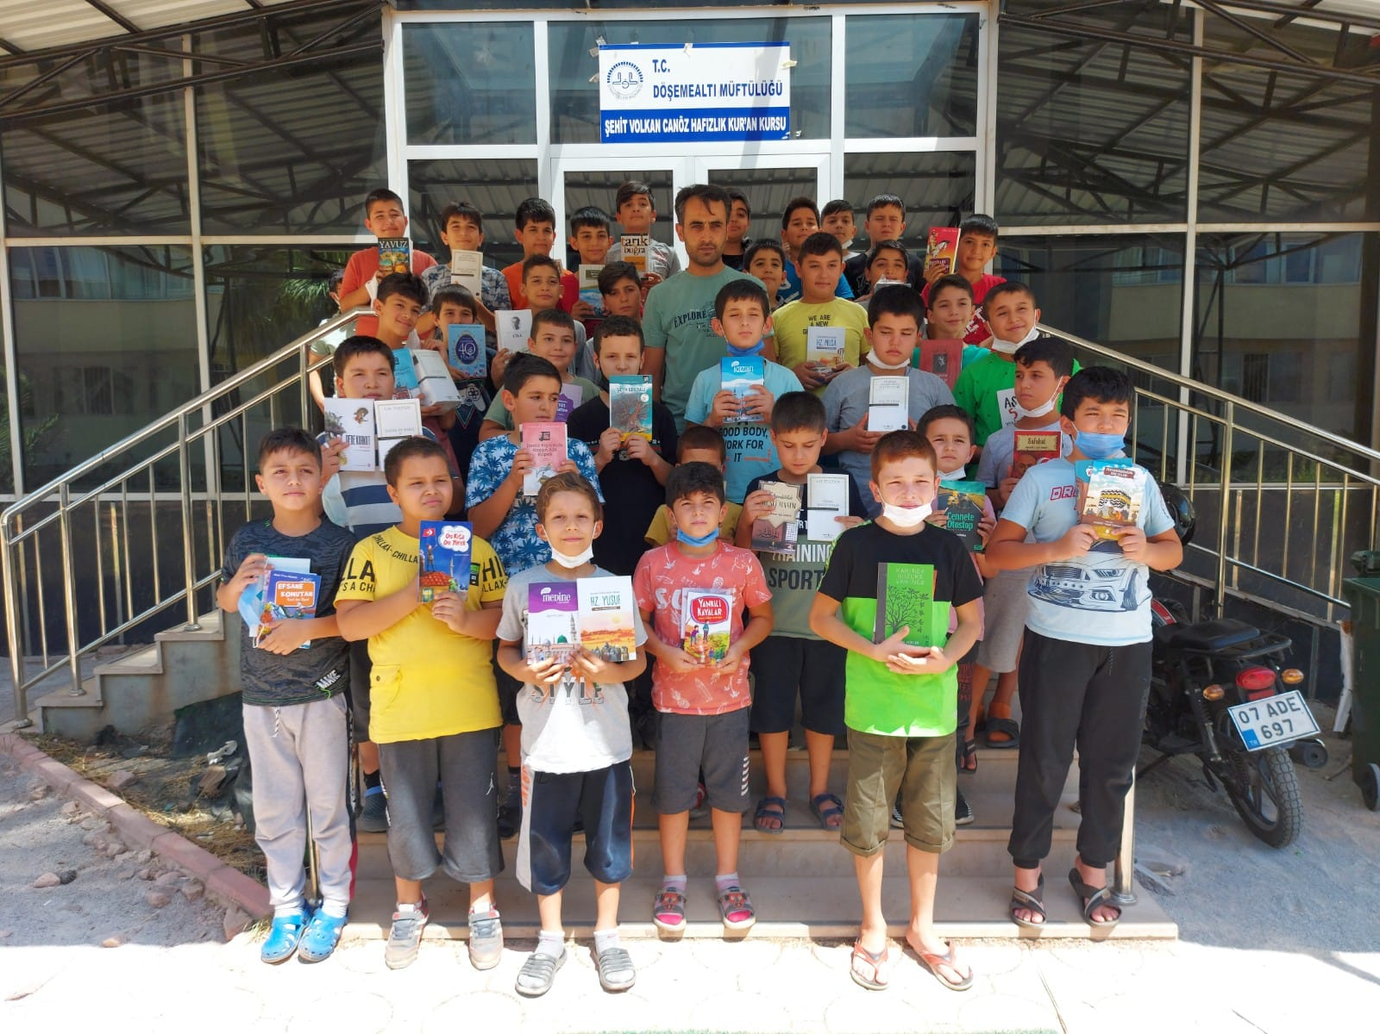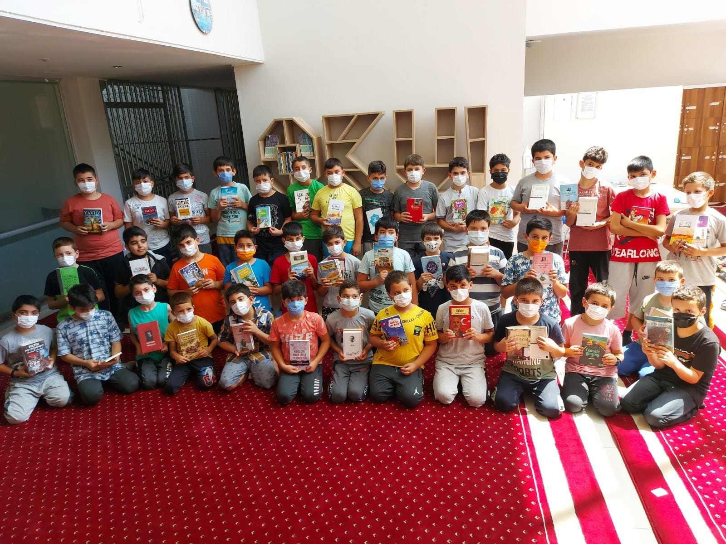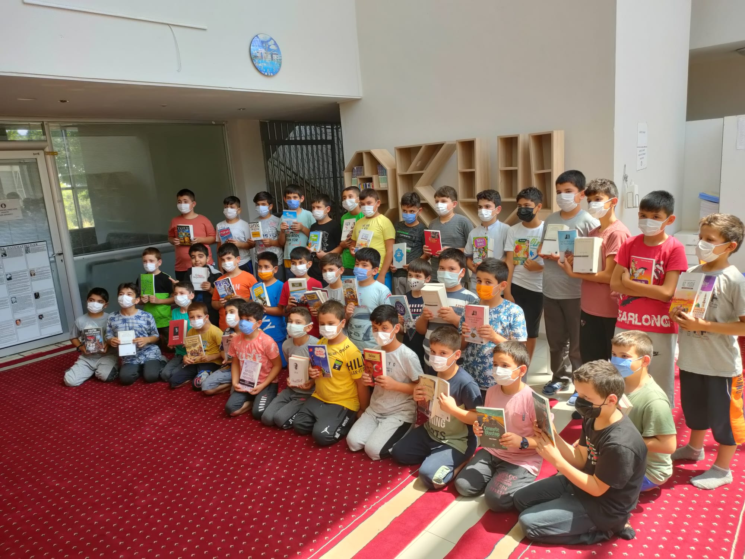

SONUÇLAR
Doldur İlmi Hafızana adını verdiğimiz bu projemiz Şehit Volkan Canöz Yatılı Erkek Kuran Kursu’nda gerçekleştirilmiştir. Bu proje ile Kur’an Kursu’nda okuyan ve hafızlık yapan öğrencilere kitap okuma alışkanlığı kazandırmak ve eğitimlerine katkıda bulunmak amaçlanmıştır. Uygulama esnasında öğrencilerin büyük sevinç duydukları, adeta ellerinden bırakmak istemedikleri gözlemlenmiştir. Yöneticiler çok faydalı ve yerinde bir proje olduğunu, öğrencilere çok katkı sağlayacağını dile getirmişlerdir. Ayrıca her gün ikindi saatinde bir müddet kitap okuma faaliyeti gerçekleştireceklerini, bunun öğrenciler için dinlendirici ve zevk alacakları bir etkinlik olacağını ifade etmişlerdir.
Projemizi destekleyerek Kur’an Kursu öğrencilerinin eğitimlerine katkı sağladığı için Atatürk Üniversitesi Toplumsal Duyarlılık Projeleri Uygulama ve Merkezi’ne teşekkür ediyoruz.
Ek: Kitap Listesi
Kitap İsmi
YERALTINDAN NOTLAR/İŞ BANKASI
HAYATIN İÇİNDEN 1/SUAVİ/TİMAŞ
HZ. MUHAMMEDİN HAYATI/LINGS/İNSAN
DENEMELER/MONTAIGNE/KİTAP ZAMANI
ANILARLA SARIKAMIŞ/TAŞYÜREK/ÇIĞIR
KARINCA HUZURA VARINCA/TİMAŞ
KELİLE VE DİMNE/KİTAP ZAMANI
HZ. PEYGAMBERDEN GENÇLERE 50 NASİHAT/İLKE
CENNETE OTOSTOP/ÖZKÖSE/PINAR
SAHABEDEN 101 HATIRA/TAHLİL
PEYG. 101 HATIRA/TAHLİL/KANDEMİR/TAHLİL
MEDİNE DÖNEMİ VE CİHAD/SIRMA/BEYAN
MEKKE DÖNEMİ VE İŞKENCE/SIRMA
ÇİLE/BÜYÜKDOĞU/N. FAZIL
SAFAHAT/ANONİM
HADİSLERLE İSLAM SERLEVHA HADİSLER ORTA BOY/DİYANET
YAVUZ/OKAY TİRYAKİOĞLU/TİMAŞ
KUŞATMA 1453/TİMAŞ
PEYGAMBERLER VE GENÇLER/AĞIRMAN/RAVZA
OSMANCIK/T. BUĞRA/ÖTÜKEN
YEMEN AH YEMEN/NİYAZİ/ÖTÜKEN
ÖMER SEYFETTİN SEÇMELER/ANONİM
MESNEVİDEN SEÇMELER/MEVLANA/ANONİM
UZUN HİKAYE/M. KUTLU/DERGAH
BEYHUDE ÖMRÜM/M.KUTLU
Hekimlerin Hocası İbn Sina Türk İslam Büyükleri 1
Ayşe Gül Gürbüz
İyiliğin Anahtarı Şeyh Edebali Türk İslam Büyükleri 2
Yunus Emre Evcim
Yolunu Bilen Yolcu Hacı Bektaş Veli Türk İslam Büyükleri 3
Mustafa Ökkeş Evren
Gönüllerin Bayramı Hacı Bayram Veli Türk İslam Büyükleri 4
Yunus Emre Evcim
Astronom Hükümdar Uluğ Bey Türk İslam Büyükleri 5
Kübra Akbey Çetin
Dünyayı Haritasına Sığdıran Denizci Piri Reis Türk İslam Büyükleri 6
Ayşe Şeker Kılıç
Tuhaf Öyküler İstasyonu
Fatma Çağdaş Börekçi
Nasreddin Hoca Peygamberimizi Anlatıyor
Mehmet Nezir Gül
Dede Korkut Hikayeleri
Fatma Hilal Başal
Yavuz Bahadıroğlu Seti (9 Kitap)
Yavuz Bahadıroğlu PANAMA YAYINCILIK
Hasan Nail Canat Roman Seti (8 Kitap)
Hasan Nail Canat TİMAŞ GENÇ
Kuyudaki Çocuk
Hz. Yusuf
Ahmet Yılmaz Boyunağa TİMAŞ İLK GENÇ
Yankılı Kayalar
TİMAŞ İLK GENÇ
Yazar: Ahmet Yılmaz Boyunağa
Malazgirt'in Üç Atlısı
TİMAŞ GENÇ
Yazar: Ahmet Yılmaz Boyunağa
Macera Adası
TİMAŞ İLK GENÇ
Yazar: Ahmet Yılmaz Boyunağa
Tufan Hz. Nuh
TİMAŞ İLK GENÇ
Yazar: Ahmet Yılmaz Boyunağa
Kırık Hançer/Akıncılar Kutsal Hançerin Peşinde
TİMAŞ GENÇ
Yazar: Ahmet Yılmaz Boyunağa
Fetih Sancakları
TİMAŞ GENÇ
Yazar: Ahmet Yılmaz Boyunağa
Osmanlı Leventleri & Seydi Ali Reis ve Leventlerinin Maceraları
TİMAŞ İLK GENÇ
Yazar: Ahmet Yılmaz Boyunağa
Özgürlük Savaşçısı Şeyh Şamil
TİMAŞ GENÇ
Yazar: Ahmet Yılmaz Boyunağa
Efsane Komutan Tarık Bin Ziyad
TİMAŞ GENÇ
Yazar: Ahmet Yılmaz Boyunağa
Koçyiğit / Seyit Battal Gazi
TİMAŞ GENÇ
Yazar: Ahmet Yılmaz Boyunağa
Nehirdeki Sandık
TİMAŞ İLK GENÇ
Yazar: Ahmet Yılmaz Boyunağa
Ateşli Gül Bahçesi & Hz. İbrahim
TİMAŞ İLK GENÇ
Yazar: Ahmet Yılmaz Boyunağa
Hilal Uğruna/III. Haçlı Seferi ve Selahaddin Eyyübi
TİMAŞ GENÇ
Yazar: Ahmet Yılmaz Boyunağa
İnsan Ne İle Yaşar
Sefiller
Savaş ve Barış
Suç ve ceza
Toprak Ana
KETEBE YAYINEVİ
Yazar: Cengiz Aytmatov
Cemile
KETEBE YAYINEVİ
Yazar: Cengiz Aytmatov
Deniz Kıyısında Koşan Ala Köpek
KETEBE YAYINEVİ
Yazar: Cengiz Aytmatov
Gün Olur Asra Bedel
KETEBE YAYINEVİ
Yazar: Cengiz Aytmatov
Erken Gelen Turnalar & Sultanmurat
KETEBE YAYINEVİ
Yazar: Cengiz Aytmatov
Selvi Boylum Al Yazmalım
KETEBE YAYINEVİ
Yazar: Cengiz Aytmatov
Kaderin Cilvesi
ERKAM YAYINLARI
Yazar: Prof. Dr. Mehmet Yaşar Kandemir
Kır Hasan
ERKAM YAYINLARI
Yazar: Prof. Dr. Mehmet Yaşar Kandemir
Peygamberimin Sevdiği Müslüman
TAHLİL YAYINLARI
Yazar: Prof. Dr. Mehmet Yaşar Kandemir
Peygamberleri Öğrenelim (Karton Kapak)
TAHLİL YAYINLARI
Yazar: Prof. Dr. Mehmet Yaşar Kandemir
Hikayelerle Çocuklara 40 Hadis
TAHLİL YAYINLARI
Yazar: Prof. Dr. Mehmet Yaşar Kandemir
Elhamdülillah Müslümanım
TAHLİL YAYINLARI
Yazar: Prof. Dr. Mehmet Yaşar Kandemir
Peygamberimizin Son Yılları
TAHLİL YAYINLARI
Yazar: Prof. Dr. Mehmet Yaşar Kandemir
Peygamberimizin Dilinden Kıssalar
TAHLİL YAYINLARI
Yazar: Prof. Dr. Mehmet Yaşar Kandemir
Ebu Cendel'in Zincirleri
TAHLİL YAYINLARI
Yazar: Prof. Dr. Mehmet Yaşar Kandemir
Peygamberimizin Güzel Huyları
TAHLİL YAYINLARI
Yazar: Prof. Dr. Mehmet Yaşar Kandemir
Peygamberimizin Güzel Huyları
TAHLİL YAYINLARI
Yazar: Prof. Dr. Mehmet Yaşar Kandemir
Adı Güzel Kendi Güzel Muhammed (s.a.v.)
TAHLİL YAYINLARI
Yazar: Prof. Dr. Mehmet Yaşar Kandemir
Elma Suyu
ERKAM YAYINLARI
Yazar: Prof. Dr. Mehmet Yaşar Kandemir
Kafama Takıldı - Diyanet
Şule Kala
Acayip Bir Operasyon Hz Ebu Bekirin Hayatı
Fatma Çağdaş Börekçi - diyanet
Sürpriz Tatilde Köydeyiz Hz.Ömerin Hayatı
Fatma Çağdaş Börekçi - Diyanet
Kömür Gözlü Kardan Adam
Ahmet Efe
Mavi Defterin Gizemi Hz.Enesin Hayatı
Fatma Çağdaş Börekçi
Aydınlık Bir Mağara
Elif Erdemir
Minik Oruç Yıldızı
Arife Gökmen
Kıkırdayan Hırka
Mine Taşdemir Kuluç
İstiklal Marşı On Kıta On Yürek
Sümeyra Turanalp
Esaretten Kurtuluş Hz Musa
Mahmut Öztürk
Kuyudan Saraya Uzanan Yolculuk Hz Yusuf
Mahmut Öztürk
Kardeş Şehirler Kurtuba Gırnata
Kübra Çetin
Kardeş Şehirler Tebriz
Kübra Çetin
Kardeş Şehirler Kazan
Yaşar Koca
Kardeş Şehirler Kazan
Yaşar Koca
Kardeş Şehirler Medine
F.Feyza Güner
Kardeş Şehirler Buhara Semerkant Taşkent
Rabia Gülcan Kardaş
Kardeş Şehirler Kahire
Yunus Emre Evcim
Kardeş Şehirler Mekke
Hafsa Boynukalın
Kardeş Şehirler Bağdat
Kübra Çetin
Kardeş Şehirler Şam
Berrin Erdoğan
Bizim Yunus
Fatma Balcı Yürür
Bulmacalarla Dini Bilgiler
Sezai Çelik
Bizi Kim Beğenecek
Burhan İşliyen
Mukaddes Miras Kudüs
Kolektif
Allah İnsan Ve Merhamet
İsmail Karagöz
Mahrem ve Münzevi (Ciltli)
Prof. Dr. Nurullah Genç TİMAŞ YAYINLARI
Narmanlı Aşık Sümmani
Abdulkadir Erkal KETEBE YAYINEVİ
Erzurumlu Emrah
Olcay Kocatürk KETEBE YAYINEVİ
Aşk 5 Vakittir
Mehmet Yıldız
Kıl Beni Ey Namaz
Senai Demirci
Sünnete Göre Günlük Hayat
Mehmed Paksu
Çocuk Sahabiler
Hilal Kara

